Раздел долгосрочного плана: Мир вокруг нас.
 |  |  |  | ФИО учителя: Макаренко И.И.
Класс: 1 класс. Урок - математика.
Тема урока | Сложение чисел в пределах 20.
Цели обучения, которые достигаются на данном уроке | 1.1.2.1 понимать действие сложения как объединение множеств, не имеющих общих элементов;  1.1.2.4 составлять, знать и применять таблицу сложения однозначных чисел без перехода через десяток;  1.1.2.3 применять переместительное свойство сложения;  1.5.2.2 использовать знаки «+», «-», «=».
Цели урока | Все смогут решать пример на сложение , пользуясь числовой прямой.  Большинство смогут выделять разряды двухзначного числа и решать примеры, используя приём устного вычисления.  Некоторые смогут составлять взаимосвязанные примеры ( четвёрки примеров), пользоваться переместительным свойством.
Критерии  оценивания | Умеет использовать числовую прямую при решении примера.  Отвечает полными ответами , выполняет правильно задания в маршрутном листе.  Считает верно, записывает ответ аккуратно.  Умеет организовать взаимодействие учащихся между собой.
Языковые цели | Лексика и терминология, специфичная для предмета: десятки, единицы, разряды, объединение, разрядные слагаемые.  Полезные выражения для диалогов и письма: цифра стоит в разряде единиц, складываем единицы с единицами.
Привитие  ценностей | Уважение; сотрудничество осуществляется через работу по лексической теме и организацию совместной  работы .
Предварительные знания | Учащиеся могут считать в пределах 10, знают название разрядов двухзначного числа, разбивают число на разрядные слагаемые.
Ход урока
Запланированные этапы урока |  | Запланированная деятельность на уроке |  |  |  |  | Ресурсы
Постановка учебной задачи |  | - Настрой на урок  Прозвенел и смолк звонок  Начинается урок. Урок математики!  Математику- друзья, не любить никак нельзя.  Очень строгая наука, очень точная наука,  Интересная наука – это математика!  Сегодня наш урок будет необычным. Мы отправимся в путешествие.  - А что нужно путешественникам, чтобы не сбиться с пути? (Карта). Отправляемся мы в гости к хозяйке Сложение. У нас с вами будет маршрутный лист, который не позволит нам тоже сбиться с пути.  Раздача маршрутных листов.  В маршрутном листе найдите закономерность. Продолжите ряд на два числа. - индивидуально  1, 4, 7, 10, 13.  (Каждое следующее число больше предыдущего на 3). Это номер вашего маршрута!  - Актуализация знаний и целеполагание  Что мы знаем о двухзначных числах? (Цифры обозначают десятки и единицы)  Как вы смогли добавить 3 к 10? ( 10 – десяток. И ещё 3 единицы- число 13)  Найдите в листе дорогу-линейку. Отметьте число 13. Сможем ли мы пройти, соблюдая и дальше закономерность? В каком направлении мы идём? Какой это знак действия? Какие примеры мы сможем записать? (13+3, 16+3).  Чтобы к двузначному числу прибавить однозначное, надо сделать вправо по числовой прямой столько шагов, сколько единиц во втором числе.  Если мы научимся складывать двухзначные и однозначные числа – мы пройдём по карте весь путь! |  |  |  |  | Маршрутный лист.
Деятельность по решению учебной задачи, направленная на освоение новых знаний |  | Задание 1.  Цель: повторить решение примеров на сложение с помощью числового отрезка.  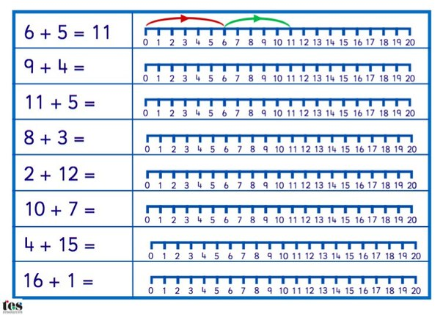  Только тот кто правильно решит примеры, сможет открыть замок на воротах.  Задание 2.  Цель: показать приём устного вычисления примера.  Этот зверь летает в сказке,  С детства он не ведал ласки,  На плечах три головы,  Два крыла, а хвост один!  Любит дракон …математику. Пропустит только тех кто сможет рассказать ему как без числовой прямой можно посчитать пример 15+4?  Приём «жужжащая группа»  Ответ: Возьмём 4 единицы и добавим к 5 единицам. Десяток остался и стало 9 единиц. Значит ответ 19. |  |  |  |  | Учебник:  Сложение чисел в пределах 20, с. 98.99.  Рабочая тетрадь.
Применение приобретенных знаний и развитие навыков |  | Задание 1.  Цель: отработка устного приёма.  Дескриптор: Обучающийся. Находит и отмечает результат выражения суммы.  Пройти мост нам помогут доски, но выложить нужно их с ответами .  ФО найти и применить переместительное свойство. Дифференциация по темпу.  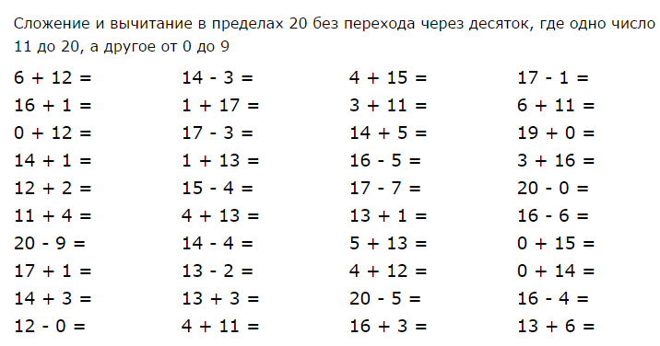
Закрепление новых знаний и способов действий |  | Задание 1.  Цель: повторение приёма при проговаривании в группе.  ФО Домашние птицы.  Вот мы добрались до замка Сложения. Любит Сложение всё объединять .Давайте поможем ей по хозяйству. Задание по учебнику.  Выполняем задание в малых группах. Необходимо ознакомиться с содержанием задания.  Приглашаем по одному представителю от группы для оглашения решения.  Обсуждение.  Ответ:13 птиц на птичьем дворе. |  |  |  |  | Учебник
Итог урока |  | -Чему мы научились на уроке?  -Какое задание было самым интересным для вас?  -Какое задание вызвало наибольшее затруднение?
Рефлексия |  | 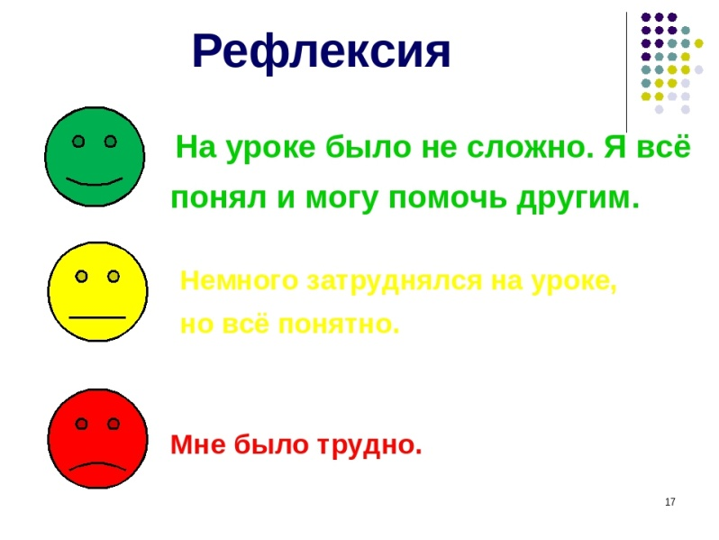  В последнем задании маршрутного листа ребята оценивают свою работу на уроке.
Дифференциация – каким образом Вы планируете оказать больше поддержки? Какие задачи Вы планируете поставить перед более способными учащимися?  Доп.задания . |  |  | Оценивание – как Вы планируете проверить уровень усвоения материала учащимися? |  | Здоровье и соблюдение техники безопасности  Динамическая пауза
Придумай и напиши 4 примера на сложение.  Первоклассники самостоятельно смогут составить 4 примера на сложение чисел в пределах 20 и решить их. Для проверки своих вычислений ребята смогут использовать числовой луч.  Реши примеры, используя числовой луч. В данном случае школьники смогут выполнить решение примера на числовом луче и записать ответ к примеру. А могут также решить устно пример и проверить его с помощью числового луча. |  |  |  |  | 1.Раз, два, три, четыре, пять  Начал заинька скакать.  Прыгать заинька горазд.  Он подпрыгнул 10 раз  2. Поднимает руки класс -это раз  Повернулась голова -это два.  Руки вниз, вперёд смотри -это три,  Руки в сторону пошире развернули на четыре.  С силой их к груди прижать -это пять.  Всем ребятам тихо сесть -это шесть.

